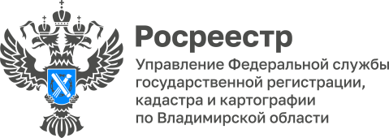

ПРЕСС-РЕЛИЗ

Управление Росреестра по Владимирской области информирует
об итогах деятельности по оказанию услуг по государственной регистрации прав и государственному кадастровому учету в 2022 году

В 2022 году деятельность Управления была направлена на эффективное и результативное выполнение задач, возложенных на органы государственной регистрации прав действующим законодательством, в том числе в учетно-регистрационной сфере в рамках положений Федерального закона от 13 июля 2015 г. № 218-ФЗ «О государственной регистрации недвижимости».
В минувшем году государственными регистраторами прав Управления принято:
- решений об осуществлении государственного кадастрового учета - 32037 (в 2021 году - 28907), что на 10,8% больше, чем в 2021 году;
- решений о государственной регистрации прав – 200046 (в 2021 году -223393), что на 10,45% меньше, чем в 2021 году;
- решений о государственном кадастровом учете и государственной регистрации прав одновременно – 19498 (в 2021 году -15904), что на 22,5% больше, чем в 2021 году.
В отчетном периоде всего Управлением зарегистрировано 415 тысяч 411 прав (ограничений прав, обременений объектов недвижимости, сделок) при этом общее количество содержащихся в Едином государственном реестре недвижимости в отношении объектов недвижимости региона зарегистрированных прав (ограничений прав, обременений объектов недвижимости, сделок) на 31.12.2022 составляет 2761425.
Осуществление Управлением государственных услуг по государственной регистрации прав и государственному кадастровому учету в 2022 году продолжало оставаться одним из наиболее значимых направлений деятельности Управления.

Материал подготовлен Управлением Росреестра
по Владимирской области

Контакты для СМИ
Управление Росреестра по Владимирской области
г. Владимир, ул. Офицерская, д. 33-а
Отдел организации, мониторинга и контроля
(4922) 45-08-29
(4922) 45-08-26

